



REALIZAÇÃO:
SEMINÁRIOS NACIONAIS EM CIÊNCIA E ENGENHARIA DE MATERIAIS
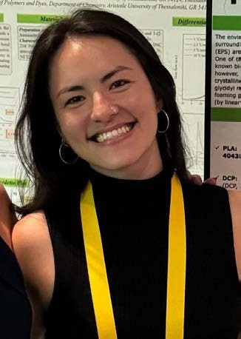
PPGCEM/DEMa/UFSCar
Dra. ANA BEATRIZ VALIM SUQUISAQUI
Universidade Federal de São Carlos - UFSCar Departamento de Engenharia de Materiais - DEMa

ESPUMAS POLIMÉRICAS PRODUZIDAS POR MÉTODO SUPERCRÍTICO: DESAFIOS E ESTRATÉGIAS PARA A OBTENÇÃO DE ESTRUTURAS CELULARES CONTROLADAS EM ESPUMAS DE POLI(ÁCIDO LÁTICO)
Espumas poliméricas são usadas há anos em diversas aplicações. Entretanto, estes materiais produzidos a partir de polímeros de fonte fóssil apresentam alguns desafios pós-consumo, como disposição incorreta dos resíduos e baixa reciclabilidade, o que por vezes resulta em contaminação microplástica. Os bioplásticos, por outro lado, são materiais produzidos a partir de recursos de fontes renováveis e/ou que se biodegradam no ambiente ou em condições de compostagem. O poli(ácido lático) (PLA) é um polímero de fonte renovável, biodegradável em condições de compostagem e biocompatível, produzido em grande escala e em diversos grades. Por este motivo, o PLA é uma alternativa para a produção de espumas poliméricas. Entretanto, ele apresenta baixa resistência no estado fundido, requisito imprescindível para a produção de espumas com células de tamanho controladas e homogêneas. Deste modo, este seminário irá apresentar estratégias que podem ser adotadas para aumentar a espumabilidade do PLA.
08 de outubro 2025 – 16 h Sala de seminários do PPGCEM

